KREJZA KAREL
Truhlářství a podlahářství
Lísková 1798, 432 01 Kadaň

SMLOUVA O DÍLO
podle S 2586 nového občanského zákoníku
 | Uzavřená mezi:
Zhotovitel:Firma | Karel Krejza IČ 46789979  Lísková 1798 bank. spojení: Komerční banka  432 01 Kadaň číslo účtu: 7430441/0100
Objednatel:Firma | Základní škola Kadaň ul,Školní 1479 1č:46789979
školní 1479
Kadaň 432 01
Zastoupená:Mgr Gahlerovou Irenou
Předmět díla: 1 ZŠ podlahářské práce — pokládka lina — schodiště,učebna truhlářské práce - stolové desky
Místo plnění smlouvy: Kadaň Školní 1479
Cena díla: Kč vč DPH 105 806Kč
Platby budou objednateli fakturovány fakturou se lhůtou splatnosti 14 dní, po řádném předání díla bez závad.
Doba plnění: od: 17.8.2020 Do: 24.08.2020
Práva a povinnosti smluvních stran:
Zhotovitel je povinen zabezpečit staveniště proti vniknutí nepovolaných osob,zabránit vzniku případných škod na vlastním díle,případně na okolních pozemcích.
Objednatel je oprávněn kontrolovat průběžné provádění díla a je oprávněn žádat zhotovitele případné odstranění vad a nedělků.
Předání a převzetí díla:Řádné předání a převzetí díla se provede na místě plnění.O předání a převzetí díla se provede zápis o předání ve kterém se vyznačí vady a nedodělky díla a tennín odstranění těchto vad.
Odpovědnost zhotovitele za vady díla a záruka:Zhotovitel odpovídá za bezvadnost díla a
jeho řádné provedení. Zhotovitel poskytuje objednateli smluvní záruku za bezvadnost díla v délce 24 měsíců od předání poslední části díla.
Smluvní pokuty:zhotovitel je povinen zaplatit objednateli pokutu ve výši 1% z celkové ceny díla a to za každý den prodlení nedodržení termínu předání díla.
V Kadani: 17.8.2020
Zhotovitel: ejza Karel Objednatel:l ZŠ Kadaň školní 1479
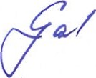
TRUHLARSTVÍ PODLAHÁŘSTVÍ Mgr.Gahlerová Irena- ředitelka
Karel Krejza

ZÁKLADNl ŠKOLA KADAŇ
ul. Školní 1479, okr.Chomutov
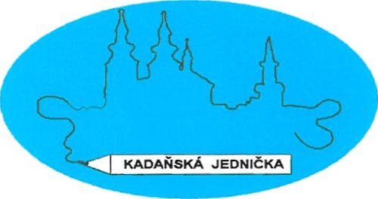

ZÁKLADNÍ ŠKOLA KADAŇ, ul. ŠKOLNÍ 1479 okr. Chomutov

Pan
Karel Krejza
Lísková 1798
432 01 Kadaň
Krejza.karel@seznam.cz
V Kadani 10.08.2020
Objednávka č. 73/2020
Objednáváme u Vás podlahářské práce — pokládku lina dle přiložené cenové nabídky.
Děkujeme
Eva Becková ekonomka školy

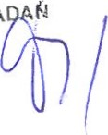
ZÁKLADNÍ ŠKOLA KA
ul. školní 1479 Okf. Chomutov Fakturační údaje:
Základní škola Kadaň, ul.Šk01ní 1479 ul. školní 1479 432 01 Kadaň
č.účtu: 7430441/0100 KB, a.s. Kadaň IČO: 46789979
Č.tel. 474 335 121, 702 292 632, e-mail: kancelar@lzskadan.cz
001 / 

CENOVÁ NABÍDKA lazš KADAŇ
LINO STELLA RUBY
SCHODIŠTĚ -
Lino 11m2 Cena za 1m2 | 372,-
Lepidlo Chemoprén | 2 870,-
Schodišťová hrana 19ks/194,- | 3 686,-
Strhávání starého lina + odvoz | 2 000,-
Práce | 5 700,-
CENA CELKEM  STOLOVÁ DESKA - 130x50cm  Materiál LTD Buk  Hrana černá ABS 22x2mm | 18 348,- Kč
CENA ZA KUS  STOLOVÁ DESKA - 70X50cm  Materiál LTD Buk  Hrana černá ABS 22x2mm | 450,- Kč
CENA ZA KUS | 350,- Kč
NEJSEM PLÁTCE DPH.
Vyhotovil Karel Krejza
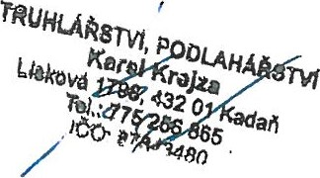
21.07.2020
Truhlářství-podlahářství Karel Krejza
Lísková 1798,Kadaň 43201
Tel: 775256865 Kreiza.Karel@seznam.cz

CENOVÁ NABÍDKA liš KADAŇ

LINO STELLA RUBY
Lino 44m2 Cena za 1m2 | 372,-
Lepidlo Thomsit 400 | 1 100,-
Lemovky | 720,-
Strhávání starého lina + odvoz | 1 500,-
Práce | 4 400,-
CENA CELKEM  UČEBNA- | 24 088,- Kč
Lino 71m2 Cena za 1m2 | 372,-
Lepidlo Thomsit 400 | 2 200,-
Lemovky | 558,-
Strhávání starého lina+0dvoz | 1 500,-
Práce | 7 100,-
CENA CELKEM  Vyhotovil Karel Krejza  14.07.2020  Truhlářství-podlahářství  Karel Krejza | 37 770,- Kč
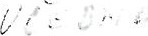
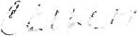
CHODBA-

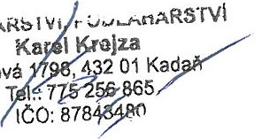
TRUHLARSi
Lísková 1798,Kadaň 43201
Lísková
Tel: 775256865
Krejza.Karel@seznam.cz

